
I O
Licenciatura em Engenharia Informática

Unidade Curricular de
Investigação Operacional
Ano Lectivo de 2023/2024

Trabalho 1
David Figueiredo (a104360)
Diogo Ferreira (a104266)
Filipe Fernandes (a104185)
João Pedro Carvalho (a104533)
Rui Cruz (a104355)

Março,2024

Indíce
- Introdução
- Tabelas
- Formulação
- Modelo
- Solução ótima
- Procedimentos
- Dificuldades sentidas
Introdução

No domínio da otimização combinatória, o problema do empacotamento é um desafio por excelência com diversas aplicações no mundo real em sectores como a logística, as finanças e a atribuição de recursos. Com origem na simples questão de como empacotar eficientemente itens num contentor com capacidades variadas mas limitadas, este enigma NP-difícil tem estimulado extensos esforços de investigação e inspirado uma pletora de algoritmos e heurísticas com o objetivo de encontrar soluções óptimas ou quase óptimas.

Este relatório, no âmbito da Investigação Operacional, investiga o panorama das soluções para o problema proposto no enunciado do trabalho 1, com o objetivo de fornecer uma análise do método ‘one-cut’, de Dyckhoff, algoritmos e técnicas utilizadas para resolver este problema de otimização.

O relatório está estruturado de forma a introduzir a resposta ao problema proposto, com os valores de input, por, descrevendo a sua formulação matemática, restrições e função objectivo. Tudo isto tem como o objetivo de apresentar uma resposta ao problema com os valores de output para um custo reduzido para o empacotamento.
Posteriormente, faremos ainda uma menção às dificuldades sentidas durante a formulação do modelo para o problema.
Tabelas

Input
Maior número de inscrição do grupo
Variável | Valor
x | 1
A | 0
B | 4
C | 5
D | 3
E | 3
Tabela 1

Contentores
Comprimento | Quantidade disponível
7 | D + 1 = 3 + 1 = 4
10 | B + 1 = 4 + 1 = 5
11 | ∞
Tabela 2

Itens
Comprimento | Quantidade
1 | B = 4 ∴ 0
2 | C = 5 ∴ 5 + 8 = 13
3 | D = 3 ∴ 10
4 | E = 3 ∴ 3 + 8 =11
5 | 5
Tabela 3

Formulação

Queremos empacotar um determinado número de itens, com os tamanhos diferentes já discriminados na tabela 2. No entanto, é do nosso interesse que se minimize os custos de empacotar os itens todos, encontrando uma medida de otimização que determine uma solução ótima para o nosso problema de empacotamento, dentro das restrições que são as quantidades disponíveis de dois dos três tipos de contentores e as quantidades necessárias de cada tipo de item.
Com uma descrição do problema, temos o objetivo como sendo o empacotamento dos itens com o menor custo possível, ou seja, minimizar a soma dos custos, que se traduzem na soma do número de contentores utilizados de cada comprimento, multiplicados pelo comprimento dos contentores.
Como variáveis de decisão, utilizamos o número de disposições de cada tipo de item, em cada tipo de contentor, que é uma adaptação do modelo ‘one-cut’, onde os cortes se tornam explícitos com a nomenclatura da variável y subscrita pelo tamanho da peça padrão, que é seguida pelo tamanho da peça resultante do corte, estando implícito o seu resto. Da mesma forma, utilizamos o mesmo método para declaração das variáveis, assim como o mesmo relaxamento na utilização das variáveis (resto implícito). A utilização do valor destas variáveis traduz-se em decisões a implementar no sistema real, na medida em que as variáveis ditam o número utilizações de cada arranjo de [contentor; item], possibilitando uma maior discriminação das possíveis opções.
O modelo, em si, pretende representar o problema real com uma função objetiva e restrições para as variáveis de decisão. A função objetiva consiste no cálculo do custo total do empacotamento de todos os itens, que se traduz na soma dos produtos entre o comprimento do contentor e o número de itens de cada tipo colocados no contentor. Existem casos cujo custo não será igual ao tamanho do contentor, devido ao facto de que existem arranjos que levam a que, ao se retirar um item de um certo contentor, este resto de espaço, que, por relaxamento de linguagem, designamos como sendo um “outro contentor”, se torne outro contentor original (ter um tamanho que seja 7, 10 ou 11). Ou seja, outro contentor cujo custo já está a ser englobado na função objetivo. Este tem como custo efetivo apenas o item que se retira do contentor original. Outro caso possível é quando de um contentor não original (espaço restante de um contentor com itens já colocados) se obtém um contentor com o tamanho de um original (7, 10 ou 11), o que faria com que o custo total seja a soma do custo do contentor primogénito que "deu origem a este novo contentor” (espaço residual com valor igual ao tamanho de um contentor) com o custo do novo que seria criado. Para que isto não aconteça, tornamos o custo de certo contentor no oposto do custo do novo contentor, isto é, o custo do empacotamento de itens no espaço residual que este criaria.
Em relação às restrições que foram implementadas no modelo, estas dividem-se em 3 tipos. Em primeiro lugar tivemos que criar restrições para a quantidade de contentores originais, uma vez que, os contentores de tamanho 10 e 7 tinham um limite de 5 e 4, respetivamente, o que normalmente seria apenas dizer que os arranjos feitos a partir dos mesmos teriam que estar entre 0 e x, dependendo da quantidade máxima permitida, mas como as restrições não distinguem se os arranjos a ser usados são com contentores originais ou com o resto de outro arranjo, estas restrições tiveram que ser calculadas ao somar os anexos feito a partir do contentor que queremos e subtrair a esse valor os contentores cujo resto (contentor que sobra depois de se tirar o item) é igual ao contentor em questão. Em segundo lugar temos as restrições de origem, como já dito antes os anexos não têm como ver se o contentor a ser usado é original ou não, o que se não for restrito direito pode levar a soluções ótimas onde estão a ser usados contentores que não deveriam existir, para fazer estas restrições temos que pegar nos restos possíveis a partir dos contentores originais e subtrair os possíveis anexos desses restos aos anexos dos contentores originais cujo resto é o que se quer que exista, ou seja, a cada anexo subtrair os possíveis anexos feitos a partir do seu resto, tendo esse valor de ser maior ou igual a 0. Em terceiro lugar temos as restrições que podemos considerar intuitivas e triviais uma vez que são aquelas que indicam que a quantidade de cada item é fixo, para fazer isto temos apenas que somar todos os anexos cujo item ou resto é aquele que queremos calcular (tendo o cuidado de considerar como 2x os casos em que o contentor no anexo é o dobro do item do mesmo, o que criaria 2 do item em questão) e subtrair caso exista os anexos que envolvem transformar o item num contentor cujo item é mais pequeno que o original, por exemplo, um caso em que exista um anexo 5, que em vez de ser colocado um item de cumprimento 5, é colocado um item de cumprimento 3, sobrando ainda espaço para um item de cumprimento 2.

Modelo
Variáveis de decisão:
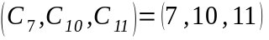
Parâmetros:
Função objetivo:
Restrições:
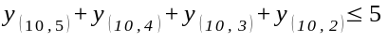
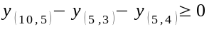
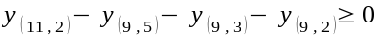
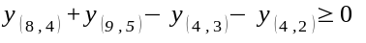

Solução ótima
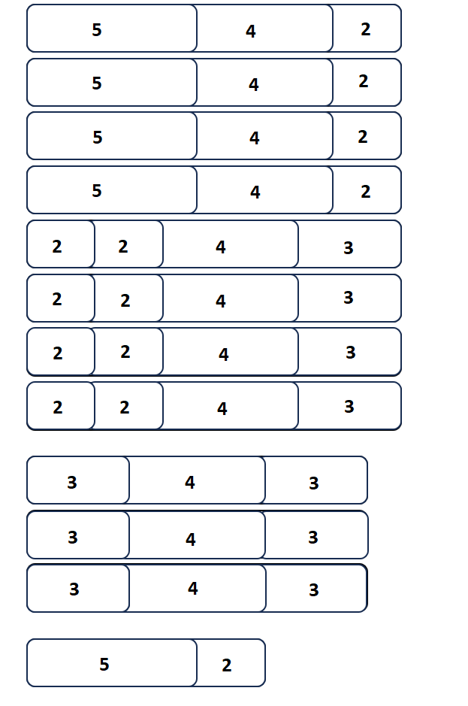
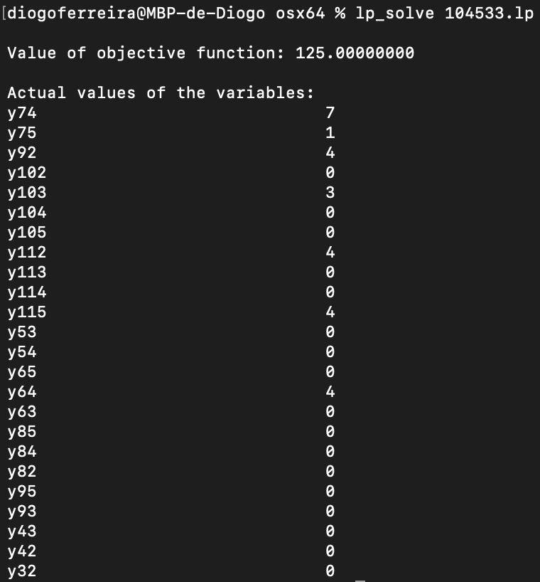

Na solução ótima, são utilizados 8 contentores de 11 representados pelo y112 e o y115, 3 contentores de 10 representado pelo y103 e 1 contentor de 7 representado pelo y75.O y64 é resultado do y115 (os 4 contentores de 11 em que foi colocado um item de tamanho 5 (y115) ficaram com 6 de espaço livre que foi completado com um item de 4 originando o corte y64 e resto 2), sendo assim, o y64 é um contentor que já existia, não sendo necessário acrescentar ao número de contentores. O mesmo acontece para o y92 que é resultado do y112, sendo assim também não entra na soma da quantidade de contentores. Já para o caso de y74, este pode ter origem em dois contentores diferentes, o número apresentado é 7, sendo que 4 são originados do y92 (que sobra um espaço de 7) e os restantes 3 são originados do y103.
Procedimentos

O problema tem como objetivo empacotar todos os itens em contentores sem exceder sua capacidade. Tendo em conta que a medida de eficiência é a soma dos comprimentos dos contentores usados, é possível concluir que a melhor solução, caso seja possível, será uma solução em que a soma dos comprimentos dos contentores seja igual à soma dos comprimentos dos itens. Caso essa solução não seja possível, a solução ideal terá que ser maior que a soma dos comprimentos dos itens, mas considerando que esse valor deve ser o mais baixo possível. Na nossa solução ótima, o valor da eficiência foi igual ao valor da soma dos comprimentos dos itens (2x13 + 3x10 + 11x4 + 5x5 =125), o que nos permite perceber que essa é a solução ótima, considerando que todos os itens devem ser empacotados, tornando impossível que na solução ótima a eficiência seja menor que 125.

Dificuldades Sentidas

No trabalho, deparamo-nos com algumas dificuldades que exigiram um esforço extra para superar. Desde o início, elaborar o modelo e fundamentação foi desafiador. Embora tivéssemos claro o que precisávamos fazer, expressar as nossas ideias de forma coerente foi uma tarefa árdua. Além disso, o método utilizado para resolver os problemas foi bastante complexo. Formular as restrições foi um enorme desafio uma vez que tínhamos de considerar não só os contentores de tamanho original (11, 10,7), mas também contentores originados de cortes (exemplo: 6), o que gerou enorme confusão para conseguir verificar se todas as restrições necessárias foram aplicadas e se não foi adicionado nada que não deveria ser considerado uma restrição. Apesar dessas dificuldades sentimos que cada desafio enfrentado nos torna mais preparados para lidar com situações semelhantes no futuro.

